|  |  |  |  |  |  |
| --- | --- | --- | --- | --- | --- |
| **주차** | 19주차 | **기간** | 2022.5.04~ 2022.5.11 | **지도교수** | (서명) |
| 이번주 한일 요약 | 모닥불 이펙트 수정, 네트워크 최적화 | | | | |

모닥불을 좀 더 사실적으로 구현

* 후디니로 모닥불을 만들고 생성되는 부분과 사라지는 부분을 제외한 중간의 64프레임을 플립북으로 만들어서 언리얼에 임포트하였다.

* 플립북을 머티리얼로 연기와 불의 색을 키우고 선형보간하여 좀 더 선명하게 보이도록 만든다.

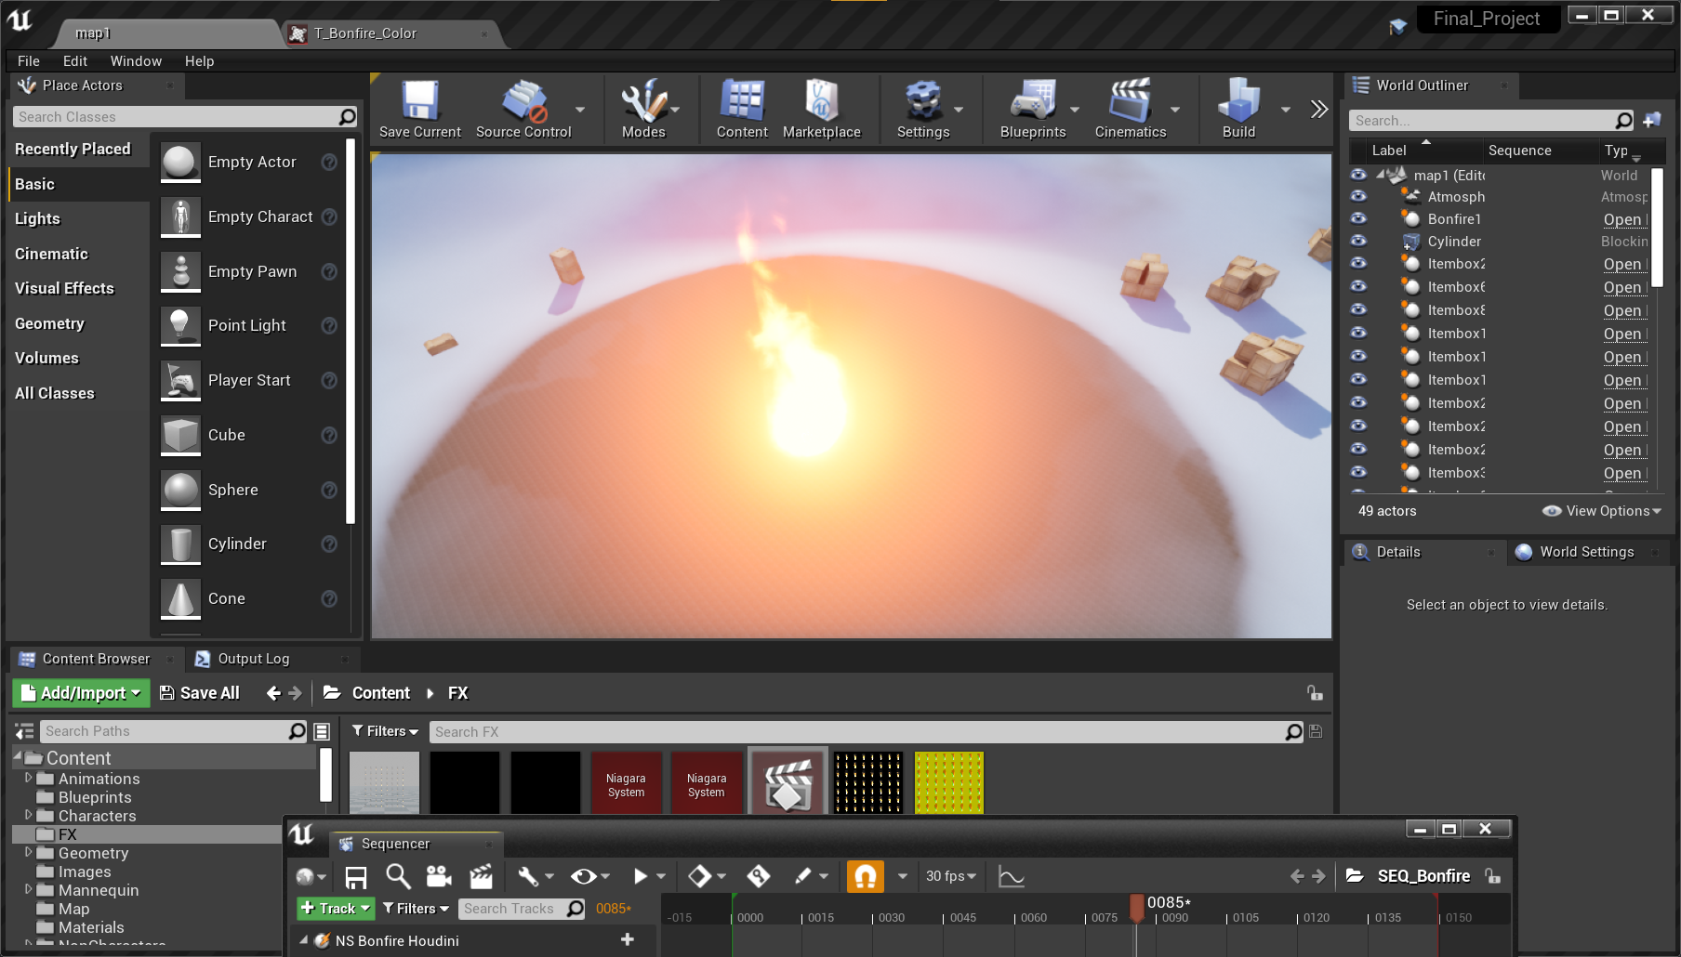



* Suv uv로 플립북에 있는 그림들을 하나씩 보여지게 하여 애니메이션을 만들고 사라지지않도록 알파값을 키워서 애니메이션 재생이 끊기지 않도록 구현한다.
* 레벨 시퀀스를 사용하여 애니메이션 루프를 돌린다.

서버가 끊기지 않도록 테스트를 계속해보면서 데모를 위해 여러 버전의 실행파일을 만들었다.

|  |  |  |  |
| --- | --- | --- | --- |
| **문제점 정리** | 흥미요소와 그래픽의 부족 | | |
| **해결방안** | 화려한 아이템의 추가, 맵에 이벤트요소 배치, 맵 다시 제작 | | |
| **다음주차** | 20주차 | **다음기간** | 2022.5.11 ~ 2022.5.18 |
| **다음주 할일** | 월드 크리에이터를 사용하여 맵 제작, 산탄총 아이템 제작, 얼음 벽 제작 | | |
| **지도 교수**  **Comment** |  | | |